法律系排名下跌，谁的错？

有里儿有面 [有理儿有面](javascript:void(0);)

**有理儿有面**

微信号 youli-youmian

功能介绍 你说是不是

2021-10-15[原文](https://mp.weixin.qq.com/s?__biz=Mzg3MjEyMTYyNg==&mid=2247542878&idx=2&sn=88ea135b4bab9502967430be010731fa&chksm=cef67c2bf981f53dc040267769e780cd721c89c27b7b2b372e78625ebb08e8d2666d9e92176f&scene=27#wechat_redirect&cpage=22) 发表于

收录于合集





**全文共1226字，图片1张，预计阅读时间为4分钟。**



▼

作者：香港 传媒人 健良

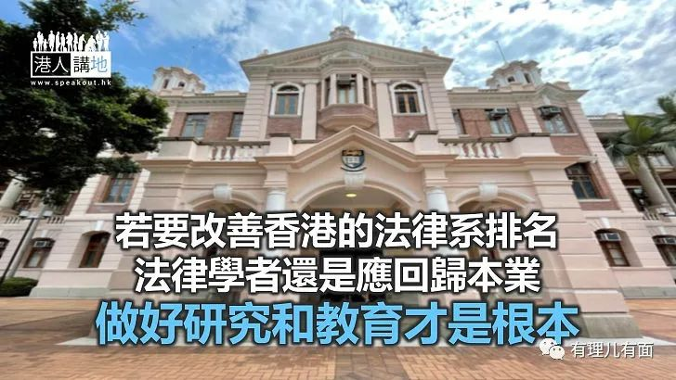

英国《泰晤士高等教育》（THE）近日公布大学法律学科的全球排名。开设法律系的本港三间大学，港大、港中大、港城大排名均下跌，其中位列最前的港大排第36，较上年度跌15名；港城大第56名、跌25名；去年排79名的港中大今年则位列“101至125名”。部分别有用心人士，看到排名后称，如此成绩全因香港实施《港区国安法》，其实只要细心分析，这说法不攻自破！

**排名无关国安法 业界前景为先**

对于部分别有用心人士企图将排名下跌与国安法扯上关系，只消看看整体排名就已肯定非事实。亚洲区大学中，新加坡国立大学表现最佳，是区内首家跻身头10名的大学。新加坡以严厉的国家安全法例闻名，《港区国安法》与之对比，甚至可谓宽松。至于中国内地亦有3间大学列首100位，其中清华大学不断进步，这次排名只差港大一位。内地实施国安法多年，排名不跌反升，试问想抹黑《港区国安法》的人，对此又有何解释？

其实，THE首席知识总监Phil Baty已说明，近年亚洲地区均见进步，尤其中国内地提供更清晰的路径供学生追求优质教育及就业前景。可见优质的教育及就业，才是排行榜的重要考量。

**香港律师饱和 应向大湾区找机遇**

香港律师市场有限，多年前已忧虑“供过于求”。要改善前景，一定是向外拓宽，而大湾区正正是巨大机遇。正如全国政协副主席梁振英所言，香港法律人士可融入此国家发展大局，不仅可在上市集资、收购合并、甚至刑事案件等范围工作，还可满足海事甚至创新科技环境下衍生的其他法律需要。只有毕业生就业前景开阔，排名才有回升的机遇。

**香港法律学者应回归主业**

分析法律排名下跌的原因，一是学术水平逆水行舟不进则退，更遑论周边城市快速发展，香港“慢进都是退”。二是师生不做研究，沉迷于政治运动，如何会有好成绩？

高校排名最重要的是学术成果。近年香港的法律学院表现失色，早有人认为是学院热衷搞政治多于学术之故。近来香港的法律学者不少都成政治搞手，比如香港大学法律系前副教授戴耀廷，利用其法律学者身份，公然鼓吹所谓“违法达义”及“公民抗命”的错误价值观，煽动暴力，多次无视专业道德，教唆犯法。香港大学法律学院前院长陈文敏，多次公开扭曲抹黑《港区国安法》，其对法律的诠释，明显跟香港法院不同，事例众多，在此不赘。

道理很简单，若要改善香港的法律系排名，法律学者还是应回归本业，做好研究和教育，改善学术环境才是根本，若再在政治上纠缠不清，最终只会是消耗香港教育的前途和优势！

转载自《港人讲地》





**关注公众号：**

**有理儿有面**

**理   性｜   揭   秘｜   探   讨**







### 精选留言

用户设置不下载评论